P.V. De Combinatie Middelburg, d.d. 02-06-2018.
Orleans, 422 duiven club, westenwind 3 BF.
En de winnaar is Gijs Baan.
Er stond eigenlijk Pithiviers op het vliegprogramma maar er kon daar niet
gelost worden en daarom werd Orleans gekozen, voor de gemiddelde speler
dertig kilometer verder, dus vierhonderd en vijftien kilometer.
Zolang er met duiven gevlogen wordt is Orleans een bekende losplaats.
De duiven, in totaal 4883, werden om 10.00 gelost met een westenwind.
In de club 422 duiven, waarvan 38 van Gijs Baan, die er 18 in de prijzen heeft.
De winnaar van Gijs, is de bekende topper: 14-3413200v die als jonge duif
1e midfond duifkampioen in het Rayon is geworden.
Deze 200v heeft voor Gijs in 2015 12 prijzen gewonnen,
en in 2016 17 x prijs, (!!), in 2017 7 x prijs, en in 2018
tot nu toe 5x prijs.... De afstamming: vader komt uit SPROETJE 001,
die weer een dochter is van de bekende Gebroken Vleugel van K. Minderhoud
x dochter uit het beroemde stamkoppel van Gijs.
Dus ook hier geld het motto: Goed X Goed.
Dat Gijs dus echte kopvliegers op zijn hokken heeft,
wordt met deze 200v weer eens bevestigd, en natuurlijk
moet de duif in topconditie worden gebracht om
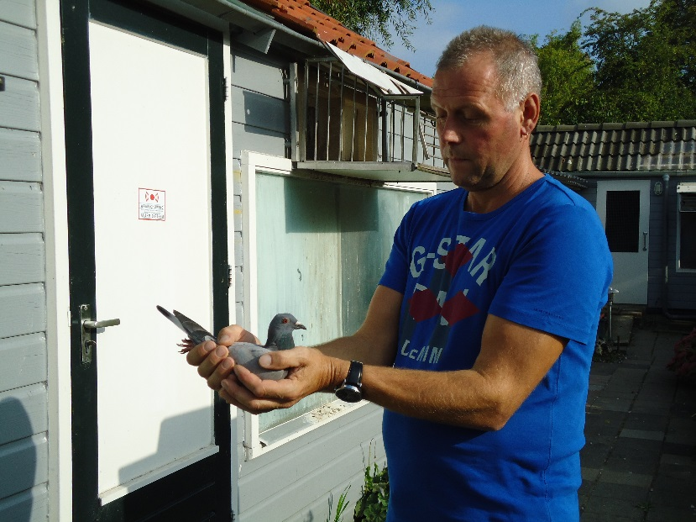
zulke prestaties te kunnen leveren, en ook dat heeft Gijs in de vingers,met als motto: ......Wedstrijdhardheid (!!)

Hier Gijs met zijn Topper voor het hok in 2014.

